**Tugas 08 Praktikum Basis Data**



Dibuat Oleh :

Nashirudin Baqiy

24060119130045

Asisten Praktikum :

Fauzan Idal Fithri El-Ardhi

Ines Adhisti Putri Pertiwi

**DEPARTEMEN INFORMATIKA**

**FAKULTAS SAINS DAN MATEMATIKA**

**UNVERSITAS DIPONEGORO**

**2020**

**Tugas :**

Perhatikan tabel **isiruang** yang telah Saudara hasilkan di Praktikum #2. Field apa yang digunakan sebagai kunci primernya?

Kolom pertama dari **nobarang** adalah sebagai berikut:

Angka 1 : meja Angka 3: LCD

Angka 2 : kursi Angka 4: layar peraga/whiteboard

Sedangkan kolom ke 2 dan 3 dari **nobarang** adalah tahun produksi.

Susun perintah untuk pengolahan-pengolahan sebagai berikut:

1. Menampilkan **noruang** dan **nobarang** dari tabel **isiruang**, yang di dalam ruang terkait terdapat Layar Peraga atau Whiteboard.
2. Menghitung jumlah LCD yang dimiliki, oleh ruang-ruang yang ada di dalam tabel **isiruang**.
3. Menampilkan jumlah kursi terbanyak pada ruang yang berlokasi di **blokgedung** A, yang datanya disimpan di dalam tabel **isiruang**.

**Pembahasan**

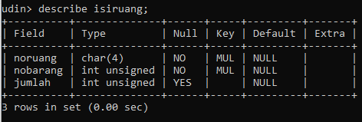

Tabel **isiruang** tidak memiliki **PRIMARY KEY**, hanya ada index dari **PRIMARY KEY** tabel lain sebagai **FOREIGN KEY** dan disebut **MUL**. Jika ingin ada **PRIMARY KEY** maka harus memerintah terlebih dahulu untuk set menjadi **PRIMARY KEY**. Mungkin juga saya terlewat bahwa sebelumnya sudah disuruh jadikan **PRIMARY KEY** pada **noruang** dan **nobarang**.

* + - 1. **select noruang, nobarang**
* **from isiruang**
* **where nobarang like "4%";**

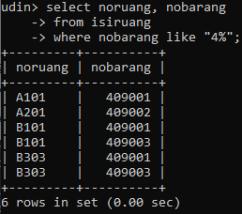

* + - 1. **select sum(jumlah) AS "Jumlah LCD"**
* **from isiruang**
* **where nobarang like “3%”;**

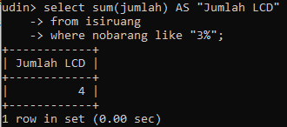

* + - 1. **select max(jumlah) AS "Max Jml Kursi A"**
* **from isiruang**
* **where nobarang like “2%”**
* **and noruang like “A%”;**

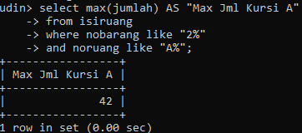

**Kesimpulan**

Dapat kita simpulkan Praktikum “Pengolahan Data Numerik dan Non-Numerik” memiliki 2 Kompetensi Dasar yaitu Mampu menggunakan fungsi statistik dasar untuk pengolahan data numerik dan Mampu melaksanakan pengolahan data non-numerik atau string. Diantara pengolahan yang seringkali dilakukan untuk data numerik ialah pengolahan untuk mendapatkan angka-angka statistik. Pengolahan statistik dasar merupakan pengolahan yang akan menghasilkan suatu nilai tunggal sebagai hasil pengolahan terhadap sekumpulan data numerik. Sedangkan untuk data non-numerik berupa string, disediakan juga sejumlah operator untuk mendukung pengolahan yang dilakukan. Data string pengolahan lebih terkait pada pencarian data dengan berbagai kriteria.

Dalam tugas praktikum ini, diminta untuk melakukan:

1. Mencoba menampilkan kolom noruang dan nobarang dari tabel isiruang tetapi hanya yang berupa Layar Peraga/Whiteboard dengan menggunakan **where nobarang like “4%”**.

2. Mencoba menampilkan jumlah LCD dari ruang-ruang yang ada di tabel **isiruang** dengan menggunakan **sum(jumlah) where nobarang like “3%”**.

3. Mencoba menampilkan jumlah kursi terbanyak dari suatu ruang pada gedung A di tabel **isiruang** dengan menggunakan **max(jumlah) where nobarang like “2%” and noruang like “A%”**.